RECURSO DE REVISIÓN 327/2026-2

COMISIONADO PONENTE:
LIC. JOSÉ GERARDO NAVARRO ALVISO

SUJETO OBLIGADO:
OFICIALÍA MAYOR, SAN LUIS POTOSÍ.

San Luis Potosí, San Luis Potosí. Acuerdo del Pleno de la Comisión Estatal de Garantía de Acceso a la Información Pública, correspondiente a la Sesión Extraordinaria de 27 veintisiete de agosto de 2026 dos mil veintiséis.

VISTOS, para resolver, los autos del recurso de revisión identificado al rubro; y

R E S U L T A N D O:

I. Solicitud de acceso a la información pública. Según consta en la Plataforma Nacional de Transparencia con folio 240469726000056, el 03 tres de junio de 2026 dos mil veintiséis, la Oficialía Mayor, recibió una solicitud de acceso a la información pública en donde se le pidió la información siguiente:

“De conformidad con el artículo 6º de la Constitución Política de los Estados Unidos Mexicanos, así como los artículos 4 y 70 de la Ley General de Transparencia y Acceso a la Información Pública, solicito respetuosamente a la Comisión Local de Búsqueda de personas desaparecidas o en su caso, al órgano del que dependa la comisión mencionada, se me proporcione la siguiente información: El número total de personas funcionarias adscritas a la dependencia o entidad al 31 de diciembre de 2025, incluyendo para cada persona: Nombre del puesto Cargo y descripción del puesto Vigencia del nombramiento o contrato Tipo de contrato (por ejemplo: base, confianza, honorarios, etc.) Agradezco que la información se entregue en formato abierto y reutilizable (por ejemplo, Excel o CSV), e indique con claridad la dependencia, unidad administrativa o área correspondiente en cada caso. Asimismo, agradeceré que, en caso de no contar con la información solicitada, se me indique con claridad el motivo de su inexistencia o la unidad administrativa responsable de su generación, resguardo o publicación. Sin más por el momento, agradezco de antemano la atención a esta solicitud y quedo atento(a) a la respuesta dentro de los plazos establecidos por la Ley.”
II. Incompetencia. El 08 ocho de junio de 2026 dos mil veintiséis, el sujeto obligado notificó no ser competente para conocer de la solicitud de información:

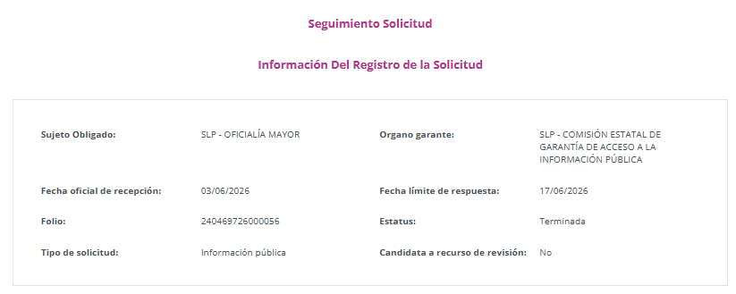
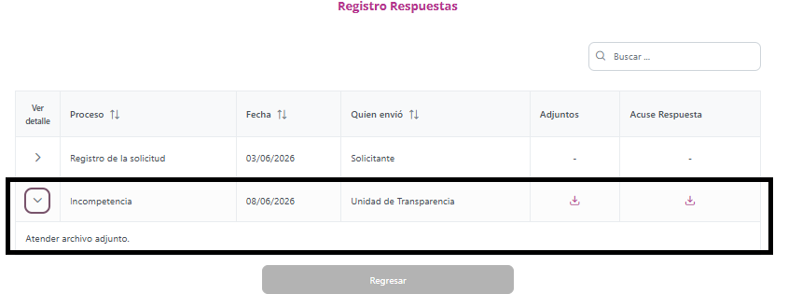

III. Interposición del recurso. El 22 veintidós de junio de 2026 dos mil veintiséis, a través del Sistema de Comunicación con los Sujetos Obligados de la Plataforma Nacional de Transparencia San Luis Potosí, el solicitante de la información interpuso recurso de revisión contra la respuesta a su solicitud de acceso a la información pública mencionada en el punto anterior, recibido en la Oficialía de Partes de esta Comisión el día 23 veintitrés del mismo mes y año.

IV. Trámite del recurso de revisión ante esta Comisión Estatal de Garantía de Acceso a la Información Pública. Mediante auto de 24 veinticuatro de junio de 2026 dos mil veintiséis, la presidencia de esta Comisión de Transparencia tuvo por recibido el recurso de revisión, por lo que, por razón de turno, tocó conocer a esta ponencia por lo que se le turnó dicho expediente para que procediera, previo su análisis, a su admisión o desechamiento según fuera el caso.

V. Auto de admisión y trámite. Por proveído de 24 veinticuatro de junio de 2026 dos mil veintiséis, la unidad de ponencia acordó en los siguientes términos:

- Admitió a trámite el presente recurso de revisión.
- Tuvo como sujeto obligado a la Oficialía Mayor.
- Se actualizó para su procedencia la hipótesis establecida en la fracción III, del artículo 167 de la Ley de Transparencia y Acceso a la Información Pública del Estado, sin embargo, en suplencia, se actualiza la fracción II del referido artículo.
- Se puso a disposición de las partes el expediente para que en un plazo máximo de 7 siete días manifestaran lo que a su derecho conviniera –ofrecer pruebas y alegar-.
- Se le tuvo al recurrente por señalada dirección electrónica para oír notificaciones.

Asimismo, se le requirió al sujeto obligado para que señalaran personas y domicilio para oír y recibir notificaciones, así como para que el servidor público que comparezca a realizar manifestaciones remitiera copia certificada del nombramiento que lo acreditara como tal.

Finalmente, se le hizo saber al recurrente que en términos del artículo 67 de la Ley de Protección de Datos Personales en Posesión de los Sujetos Obligados del estado de San Luis Potosí se encontraba a salvo su derecho para oponerse a la publicación de sus datos personales.

VI. Informe sujeto obligado. Por proveído de 08 ocho de julio de dos mil veintiséis, el ponente del presente asunto tuvo:

- Por recibido oficio OM/UT/202/2026, recibido en la Oficialía de Partes de esta Comisión el 07 siete de julio de 2026 dos mil veintiséis, signado por el Titular de la Unidad de Transparencia, junto con anexo.
- Por reconocida la personalidad del sujeto obligado.
- Por expresados los argumentos relacionados con el presente asunto.
- Por ofrecidas las pruebas documentales que adjuntó al oficio de cuenta.

Respecto de la parte recurrente, se advirtió que no compareció a formular, manifestaciones, alegatos y/o presentar pruebas que estimara convenientes.

Para concluir, se declaró cerrado el periodo de instrucción y procedió a elaborar el proyecto de resolución respectivo.
VII. Auto de ampliación para resolver. El 17 diecisiete de agosto de 2026 dos mil veintiseis, esta ponencia decretó la ampliación del término para resolver, de conformidad con el artículo 1705 de la ley de la materia, concatenado con el numeral vigésimo séptimo fracción V, de los Lineamientos para la Recepción, Sustanciación, Resolución y Cumplimiento de los Recurso de Revisión.
Consecuentemente, remitió de nueva cuenta el presente expediente para elaborar el proyecto de resolución correspondiente.
C O N S I D E R A N D O

PRIMERO. Competencia. Esta Comisión Estatal de Garantía de Acceso a la Información Pública es competente para conocer del presente asunto, de acuerdo con los artículos 6, párrafo cuarto, apartado A, fracción IV, de la Constitución Política de los Estados Unidos Mexicanos; 17, fracción III, párrafo tercero, de la Constitución Política del Estado Libre y Soberano de San Luis Potosí; 27, primer párrafo, 34, fracciones I y II, 35, fracción I, y 175 de la Ley de Transparencia y Acceso a la Información Pública de este Estado.

Asimismo, de acuerdo con el Decreto que propone reformar el artículo noveno transitorio, del “Decreto 0506.- Decreto que reforma los artículos 17 y 124 Bis de la constitución Política del Estado Libre y Soberano de San Luis Potosí, en materia de Transparencia, Acceso a la Información Pública y Protección de Datos Personales.

SEGUNDO. Procedencia. El presente recurso de revisión es procedente en términos del artículo 166, 167 y 168 de la Ley de Transparencia y Acceso a la Información Pública del Estado ya que el recurrente se inconforma por la respuesta a su solicitud de acceso a la información pública por parte del sujeto obligado.

TERCERO. Oportunidad del recurso. La interposición del escrito inicial del recurso de revisión fue oportuna al presentarse dentro del plazo de quince días a que se refiere el artículo 166 de la Ley de Transparencia y Acceso a la Información Pública del Estado, como se expone a continuación:

- El 8 ocho de junio de 2026 dos mil veintiséis, el solicitante de la información fue notificado de la respuesta a su solicitud.
- Por lo tanto, el plazo de los 15 quince días hábiles para interponer el recurso de revisión transcurrió del 09 nueve de junio de dos mil veintiséis al 29 veintinueve del mismo me y año.
- Siendo inhábiles los días 13 trece, 14 catorce, 20 veinte, 21 veintiuno, 27 veintisiete y 28 veintiocho de junio de 2026 dos mil veintiséis, conforme al calendario de actividades de este Organismo.
- Consecuentemente, si el 22 veintidós de junio del año en curso, el recurrente interpuso el citado medio de impugnación ante esta Comisión de Transparencia, resulta claro que es oportuna su presentación.

CUARTO. Certeza del acto reclamado. Es cierto lo que se le reclama al sujeto obligado en virtud de que la solicitud de acceso a la información pública fue dirigida a la dependencia de que se trata como sujeto obligado de acuerdo al registro de la Plataforma Nacional de Transparencia.

QUINTO. Causales de improcedencia. Previo al análisis de fondo del asunto, esta Comisión realiza el estudio oficioso de las causales de procedencia, por tratarse de una cuestión de orden público y de estudio preferente, atento a lo establecido por la Jurisprudencia que por analogía resulta aplicable y, que a la letra señala:

“IMPROCEDENCIA. Sea que las partes la aleguen o no, debe examinarse previamente la procedencia del juicio de amparo, por ser esa cuestión de orden público en el juicio de garantías.”

En ese sentido, es dable señalar que la figura jurídica de la improcedencia se traduce en la posibilidad o facultad que tiene este Órgano Garante para desechar el Recurso de Revisión en el que se actúa, es decir, no dar trámite al procedimiento previsto en el artículo 174 de la Ley de Transparencia y Acceso a la Información Pública del Estado o bien, una vez admitido, conforme el artículo 180, se actualice alguna de las hipótesis previstas en el numeral 179 de la citada normatividad.

SEXTO. Sobreseimiento. Dicha figura del sobreseimiento es la resolución por parte de esta Comisión Estatal de Garantía de Acceso a la Información Pública de carácter definitivo porque pone fin al procedimiento sin resolver las cuestiones de fondo, es decir, porque se haya actualizado alguno de los supuestos que establece el referido artículo 180 de la Ley de Transparencia y Acceso a la Información Pública del Estado.

Ahora, está Comisión de Transparencia analiza la procedencia del sobreseimiento, en virtud de que de acuerdo con la Ley de Transparencia esta figura es una cuestión de orden público que impide, como se ha dicho, entrar al fondo del asunto.

6.1. Objetivo de la Ley de Transparencia.

Ahora, es necesario precisar que de conformidad con el segundo párrafo, del artículo 1° de la Ley de Transparencia, uno de los objetivos de ésta es garantizar el ejercicio del derecho de acceso a la información pública.

6.1.1 Sobreseimiento advertido por esta comisión.

Como se ha dicho, el sobreseimiento es de orden público y, por lo tanto, lo aleguen o no las partes, esta Comisión de Transparencia está obligada a analizar si se actualiza alguna de las causales previstas en el numeral 180 de la Ley Estatal de Transparencia, mismo que refiere:

ARTÍCULO 180. El recurso será sobreseído, en todo o en parte, cuando, una vez admitido, se actualicen alguno de los siguientes supuestos:

- El recurrente se desista;
- El recurrente fallezca;
- El sujeto obligado responsable del acto lo modifique o revoque de tal manera que el recurso de revisión quede sin materia, o
IV. Admitido el recurso de revisión, aparezca alguna causal de improcedencia en los términos del presente Capítulo.

Conforme a lo anterior, el sobreseimiento podrá actualizarse en aquellos casos en los que;

1. El recurrente se desista, es decir, cuando el actor, decide, a su propio derecho, abandonar la instancia o no continuar con una acción;
2. Cuando el recurrente, es decir quien promueve el recurso de revisión, fallezca;
3. Cuando el sujeto obligado modifique o revoque el acto de manera que el recurso de revisión quede sin materia, esto es, cuando el sujeto obligado realice las cuestiones por las cuales se satisfaga las pretensiones del que promueve; y,
4. Cuando de manera posterior a la admisión del recurso de revisión, se actualice una causal de improcedencia.

Expuesto lo previo, a fin de acreditar la causal de sobreseimiento, así como para una mejor apreciación este Órgano Garante procede a efectuar la comparación de la información solicitada, en contraposición con el agravio formulado en su recurso de revisión y la respuesta otorgada por el sujeto obligado; circunstancia que resulta como sigue:

INFORMACIÓN SOLICITADA | AGRAVIOS FORMULADOS | MODIFICACIÓN A LA RESPUESTA
“De conformidad con el artículo 6º de la Constitución Política de los Estados Unidos Mexicanos, así como los artículos 4 y 70 de la Ley General de Transparencia y Acceso a la Información Pública, solicito respetuosamente a la Comisión Local de Búsqueda de personas desaparecidas o en su caso, al órgano del que dependa la comisión mencionada, se me proporcione la siguiente información: El número total de personas funcionarias adscritas a la dependencia o entidad al 31 de diciembre de 2025, incluyendo para cada persona: Nombre del puesto Cargo y descripción del puesto Vigencia del nombramiento o contrato Tipo de contrato (por ejemplo: base, confianza, honorarios, etc.) Agradezco que la información se entregue en formato abierto y reutilizable (por ejemplo, Excel o CSV), e indique con claridad la dependencia, unidad administrativa o área correspondiente en cada caso. Asimismo, agradeceré que, en caso de no contar con la información solicitada, se me indique con claridad el motivo de su inexistencia o la unidad administrativa responsable de su generación, resguardo o publicación. Sin más por el momento, agradezco de antemano la atención a esta solicitud y quedo atento(a) a la respuesta dentro de los plazos establecidos por la Ley.” | De conformidad con los artículos 144 y 145 de la Ley General de Transparencia y Acceso a la Información Pública que señalan: 144.- La persona solicitante podrá interponer, por sí mismo o por conducto de su representante, de manera física o por medios electrónicos, recurso de revisión ante la Autoridad garante que corresponda, o ante la Unidad de Transparencia que haya conocido de la solicitud dentro de los quince días siguientes a la fecha de la notificación de la respuesta, o del vencimiento del plazo para su notificación. En el caso de que se interponga ante la Unidad de Transparencia, esta deberá remitir el recurso de revisión a la Autoridad garante que corresponda a más tardar al día siguiente de haberlo recibido. 145.- El recurso de revisión procede en contra de: V. La entrega de información que no corresponda con lo solicitado; VII. La notificación, entrega o puesta a disposición de información en una modalidad o formato distinto al solicitado; Asimismo, de conformidad con el artículo sexto constitucional que señala: Toda persona tiene derecho al libre acceso a información plural y oportuna, así como a buscar, recibir y difundir información e ideas de toda índole por cualquier medio de expresión. El Estado garantizará el derecho de acceso a las tecnologías de la información y comunicación. Por medio de la presente, interpongo recurso de revisión en contra de las respuestas emitidas por los sujetos obligados Secretaría General de Gobierno y Oficialía Mayor, respecto de las solicitudes de información con números de folio 241230226000108 y 240469726000056, respectivamente. En las respuestas proporcionadas, ninguno de los sujetos obligados atendió de manera directa la información solicitada. Por una parte, la Secretaría General de Gobierno señaló, mediante oficio, que la información podría ser competencia de la Oficialía Mayor del Gobierno del Estado. Por otra, la Oficialía Mayor indicó que la solicitud podría ser atendida por la Secretaría General de Gobierno. Como resultado, ambas instituciones se limitaron a remitir la solicitud entre sí, sin proporcionar la información requerida ni realizar una búsqueda que permitiera atender la petición de manera efectiva.Por lo anterior, solicito que se instruya al sujeto obligado a realizar la búsqueda exhaustiva correspondiente y a proporcionar de manera directa los documentos y/o enlaces que podrían contener la información solicitada. | Mediante oficio OM/UT/202/2026 de 07 de julio de 2026, por conducto del Titular de la Unidad de Transparencia, se remitieron las constancias que integran la información proporcionada al peticionario mediante correo electrónico de fecha 07 siete de julio de 2026 dos mil veintiséis, lo anterior para cumplimiento y atención al requerimiento.  Asimismo, de los anexos adjuntos se aprecia el oficio OM/UT/196/2026 de 06 de julio de 2026, también con rúbrica del Titular de la Unidad de Transparencia, hizo del conocimiento del ahora recurrente, que la información solicitada ya se encuentra disponible de manera publica a través de la Plataforma Estatal de Transparencia y para tal efecto indicó el enlace elctrónico.

Como se ve, se aprecia que en atención al recurso de revisión el sujeto obligado notificó vía correo electrónico una nueva respuesta y/o complemento a la solicitud de acceso a la información que dio origen al presente expediente.

Es importante mencionar que en vía de alegatos, el Director de Administración por conducto de la unidad de transparencia el sujeto obligado reiteró su respuesta inicial, mediante la cual informó lo siguiente “Referente a la informacion del personal adscrito a la Comision Local de Busqueda de Personas desaparecidas (sic), se hace de su conocimiento que conforme a lo establecido en el Decreto Administrativo que se crea es la Comision Estatal de Busqueda de Personas, siendo esta la denominación correcta, dicho Decreto fue publicado con fecha 06 seis de julio de 2018 en el periodico oficial del Estado, y por ser informacion pública solicito que sea a su cargo proporcione al peticionario la liga de ubicación donde se localiza lo solicitado, esto conforme a lo establecido en la normatividad aplicable”, es decir, defendió la legalidad de su actuar.

Por lo anteriormente expuesto, es preciso indicar que, en relación con el material documental que obra en el expediente y aquellas constancias obtenidas de la Plataforma Nacional de Transparencia, así como de los demás medios autorizados como correo electrónico, este Órgano Colegiado le otorga valor probatorio en virtud de ser expedidas por el sujeto obligado en ejercicio de sus atribuciones, con fundamento en el artículo 74 del Código Procesal Administrativo para el Estado de San Luis Potosí, en aplicación supletoria a la Ley de Transparencia y Acceso a la Información, de conformidad con lo establecido en el artículo 1° de la misma.

Sirve de criterio orientador la tesis aislada de la Segunda Sala de la Suprema Corte de justicia de la Nación, Registro digital: 268431, cuyo rubro es:

“[…] “DOCUMENTOS PUBLICOS, PRUEBA DE.”, DOCUMENTOS PUBLICOS, PRUEBA DE. Si bien es cierto que los documentos públicos hacen prueba plena de los hechos legalmente afirmados por la autoridad de que aquellos proceden, también lo es que, en caso de estar contradicho su contenido por otras pruebas, su valor queda a la libre apreciación del tribunal, de tal manera que lo hecho constar en un documento público puede ser desvirtuado por otras pruebas que, en concepto, del juzgador, sean plenas para contradecir lo asentado en aquel documento. […]” (sic)

De la anterior, se desprende que los documentos públicos hacen prueba plena de los hechos legalmente afirmados por la autoridad de que aquellos proceden, y su valor queda a la libre apreciación de esta Comisión.

6.1.2. Notificación de la respuesta a la solicitud de acceso a la información pública.

De ahí que para que el sobreseimiento se pueda actualizar, es necesario que se acredite que efectivamente el ahora recurrente ya se allegó de esa respuesta.

Ahora, está Comisión al revisar la documentación que el sujeto obligado envío en su informe se advierte el envío del correo electrónico al ahora recurrente, mismo que señaló para oír y recibir notificaciones.

En ese sentido, el Tribunal Colegiado en Materias de Trabajo y Administrativa del Décimo Tercer Circuito, emitió un criterio relacionado con la cuestión que nos ocupa, misma que establece:

“NOTIFICACIÓN ELECTRÓNICA. AL PRACTICARLA, LA AUTORIDAD DEBE ANEXAR EN AUTOS DEL EXPEDIENTE ADMINISTRATIVO O JUDICIAL DEL QUE DERIVE, LA CONSTANCIA FEHACIENTE DE RECEPCIÓN POR SU DESTINATARIO. La notificación electrónica es el acto mediante el cual, con las formalidades legales preestablecidas, se da a conocer a los interesados a través de medios electrónicos y telemáticos, tales como una página web o correo electrónico, un acuerdo administrativo o resolución judicial, por lo que, al practicarla, la autoridad debe anexar en autos del expediente administrativo o judicial del que derive, la constancia fehaciente de recepción por su destinatario, sin que baste la razón actuarial de que se realizó de esa manera, pues la omisión de esa constancia constituye una violación que transgrede las leyes del procedimiento y afecta las defensas del quejoso, la cual actualiza el supuesto previsto en la fracción I del artículo 172 de la Ley de Amparo, vigente a partir del 3 de abril de 2013”.

Ahora, para que el sobreseimiento se pueda actualizar, es necesario que se documente que efectivamente el recurrente ya se allegó de esa respuesta, es decir, que se notificó el contenido generado durante la sustanciación del presente recurso, relativo a la información solicitada, lo que implica que existe convicción con respecto a la notificación de la respuesta.

6.1.3. Modificación del acto reclamado para que el recurso quede sin materia.

Como se ha dicho, para que proceda el sobreseimiento es necesario que el sujeto obligado modifique el acto que se le reclama para el efecto de que el recurso quede sin materia.

En el caso, si la materia del presente recurso es porque el sujeto obligado no atendió de manera directa la información solicitada, sin embargo, dicha omisión ha sido subsanada por la autoridad, ya que, ésta ha dado una nueva respuesta a la solicitud de acceso a la información pública en la que proporcionó el enlace electrónico.

De ahi que, esta Comisión de Transparencia al ingresar a los datos proporcionados (http://www.cegaipslp.org.mx/webcegaip2026.nsf/xBuscadorGeneralGobierno?OpenForm) por el sujeto obligado obtenemos que:

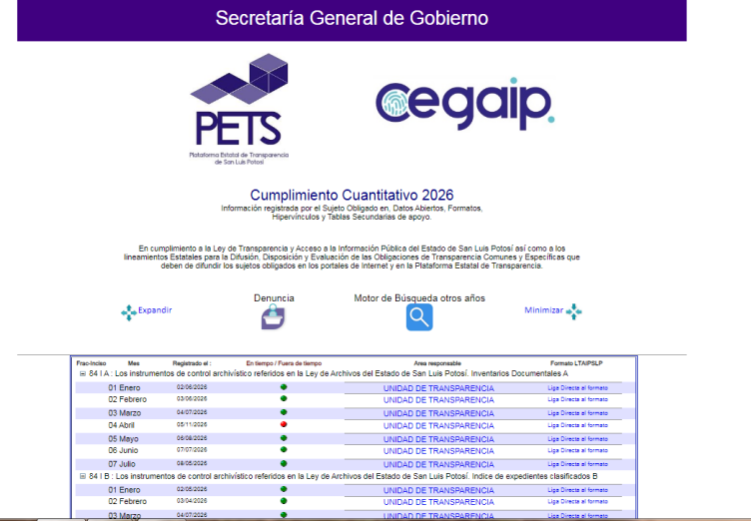

Como se ve, hay una respuesta entendida desde el punto de vista congruente con lo que le fue solicitado, ello de conformidad con el artículo 41, fracción II y IV de la Ley Orgánica de la Administración Pública del Estado de San Luis Potosí, que a la letra rezan:

ARTICULO 41. A la Oficialía Mayor corresponde el despacho de los siguientes asuntos:

[...]
- Llevar la administración de sueldos de los trabajadores al servicio del Poder Ejecutivo estatal, estableciendo los lineamientos generales, políticas y programas relativos a los nombramientos, desarrollo, transferencia y separación del personal, con base en las disposiciones legales aplicables;
[...]
IV. Tramitar los nombramientos, remociones, renuncias, licencias y jubilaciones de los funcionarios y trabajadores de la administración pública estatal, a excepción de los titulares de las dependencias;

Por lo anteriormente expuesto, quedó visto, que el sujeto obligado no sólo justificó haber notificado la nueva respuesta al solicitante, sino además se advierte que modificó su respuesta inicial, circunstancia por la cual la autoridad responsable modificó el acto, de tal manera que actualiza el sobreseimiento y deja sin materia al presente asunto.

En consecuencia, se SOBRESEE el presente recurso de revisión.

Por lo anteriormente expuesto y fundado se:

A C U E R D A:

PRIMERO. Con fundamento en el artículo 180, fracción III de la Ley de Transparencia y Acceso a la Información Pública del Estado, se SOBRESEE el presente recurso de revisión citado al rubro en los términos del considerando sexto de la presente resolución.

Notifíquese; por oficio a las autoridades y a la parte recurrente por el medio que designó, lo anterior, en cumplimiento al acuerdo CEGAIP 204/2023 emitido por el Pleno de este Organismo en Sesión Extraordinaria de 15 quince de febrero de 2023 dos mil veintitrés.

Así, por mayoría de votos lo resolvió la Comisión Estatal de Garantía de Acceso a la Información Pública, integrado por el Comisionado José Gerardo Navarro Alviso, Presidente y por la Comisionada Ana Cristina García Nales, conforme al Decreto 0506, siendo ponente el primero de los nombrados, quienes, en unión de la Licenciada Rosa María Motilla García, Secretaria Pleno que da fe, firman esta resolución.

COMISIONADO PRESIDENTE  LIC. JOSE GERARDO NAVARRO ALVISO |  | COMISIONADA  ANA CRISTINA GARCÍA NALES
SECRETARIA DE PLENO

LIC. ROSA MARÍA MOTILLA GARCÍA

ESTA FOJA CORRESPONDE A LA RESOLUCIÓN DEL RECURSO DE REVISIÓN 327/2026-2 EMITIDA POR EL PLENO DE LA COMISIÓN ESTATAL DE GARANTÍA Y ACCESO A LA INFORMACIÓN PÚBLICA, EN SESIÓN EXTRAORDINARIA DE 27 VEINTISIETE DE AGOSTO 2026 DOS MIL VEINTISÉIS.

MEMH

Visible a foja 7 de autos.
Visible en la foja 9 de autos.
ARTÍCULO 167. El recurso de revisión procederá en contra de: II. La declaración de inexistencia de información; III. La declaración de incompetencia por el sujeto obligado;
V. Que por agenda del Pleno o de uno de los Comisionados no se puedan llevar a cabo las sesiones y dentro de ese periodo se venzan los recursos de revisión; y
Cfr. Jurisprudencia número VI.2o. J/323, visible en la Octava Época, de la Gaceta del Semanario Judicial de la Federación, Núm. 80, Agosto de 1994, p. 87. Instancia: Tribunales Colegiados de Circuito, con Registro electrónico: 210784.
ARTÍCULO 179. El recurso será desechado por improcedente cuando: I. Sea extemporáneo por haber transcurrido el plazo establecido en el artículo 166 de la presente Ley; II. Se esté tramitando ante el Poder Judicial algún recurso o medio de defensa interpuesto por el recurrente; III. Se esté tramitando ante la CEGAIP algún recurso de revisión por el mismo quejoso en los mismos términos; IV. No actualice alguno de los supuestos previstos en el artículo 167 de la presente Ley; V. No se haya desahogado la prevención en los términos establecidos en el artículo 168 de la presente Ley; VI. Se impugne la veracidad de la información proporcionada; VII. Se trate de una consulta, o VIII. El recurrente amplíe su solicitud en el recurso de revisión, únicamente respecto de los nuevos contenidos.
ARTÍCULO 1°. – […] Tiene por objeto transparentar el ejercicio de la función pública y establecer los principios, bases generales y procedimientos para garantizar a toda persona el derecho humano de acceso a la información en posesión de cualquier autoridad, entidad, órgano y organismo de los poderes, Legislativo; Ejecutivo; y Judicial; organismos autónomos; partidos políticos; fideicomisos y fondos públicos; así como de cualquier persona física, moral o sindicato que reciba y ejerza recursos públicos o realice actos de autoridad en el ámbito estatal y municipal.
Cfr. Tesis Aislada XIII.T.A.3 A (10a.), visible en la Décima Época, de la Gaceta del Semanario Judicial de la Federación, Libro XXIV, Septiembre de 2013, Tomo 3, página 2616. Instancia: Tribunales Colegiados de Circuito, con Registro electrónico: 2004530.
Decreto que reforma los artículos 17 y 124 Bis de la constitución Política del Estado Libre y Soberano de San Luis Potosí, en materia de Transparencia, Acceso a la Información Pública y Protección de Datos Personales.

